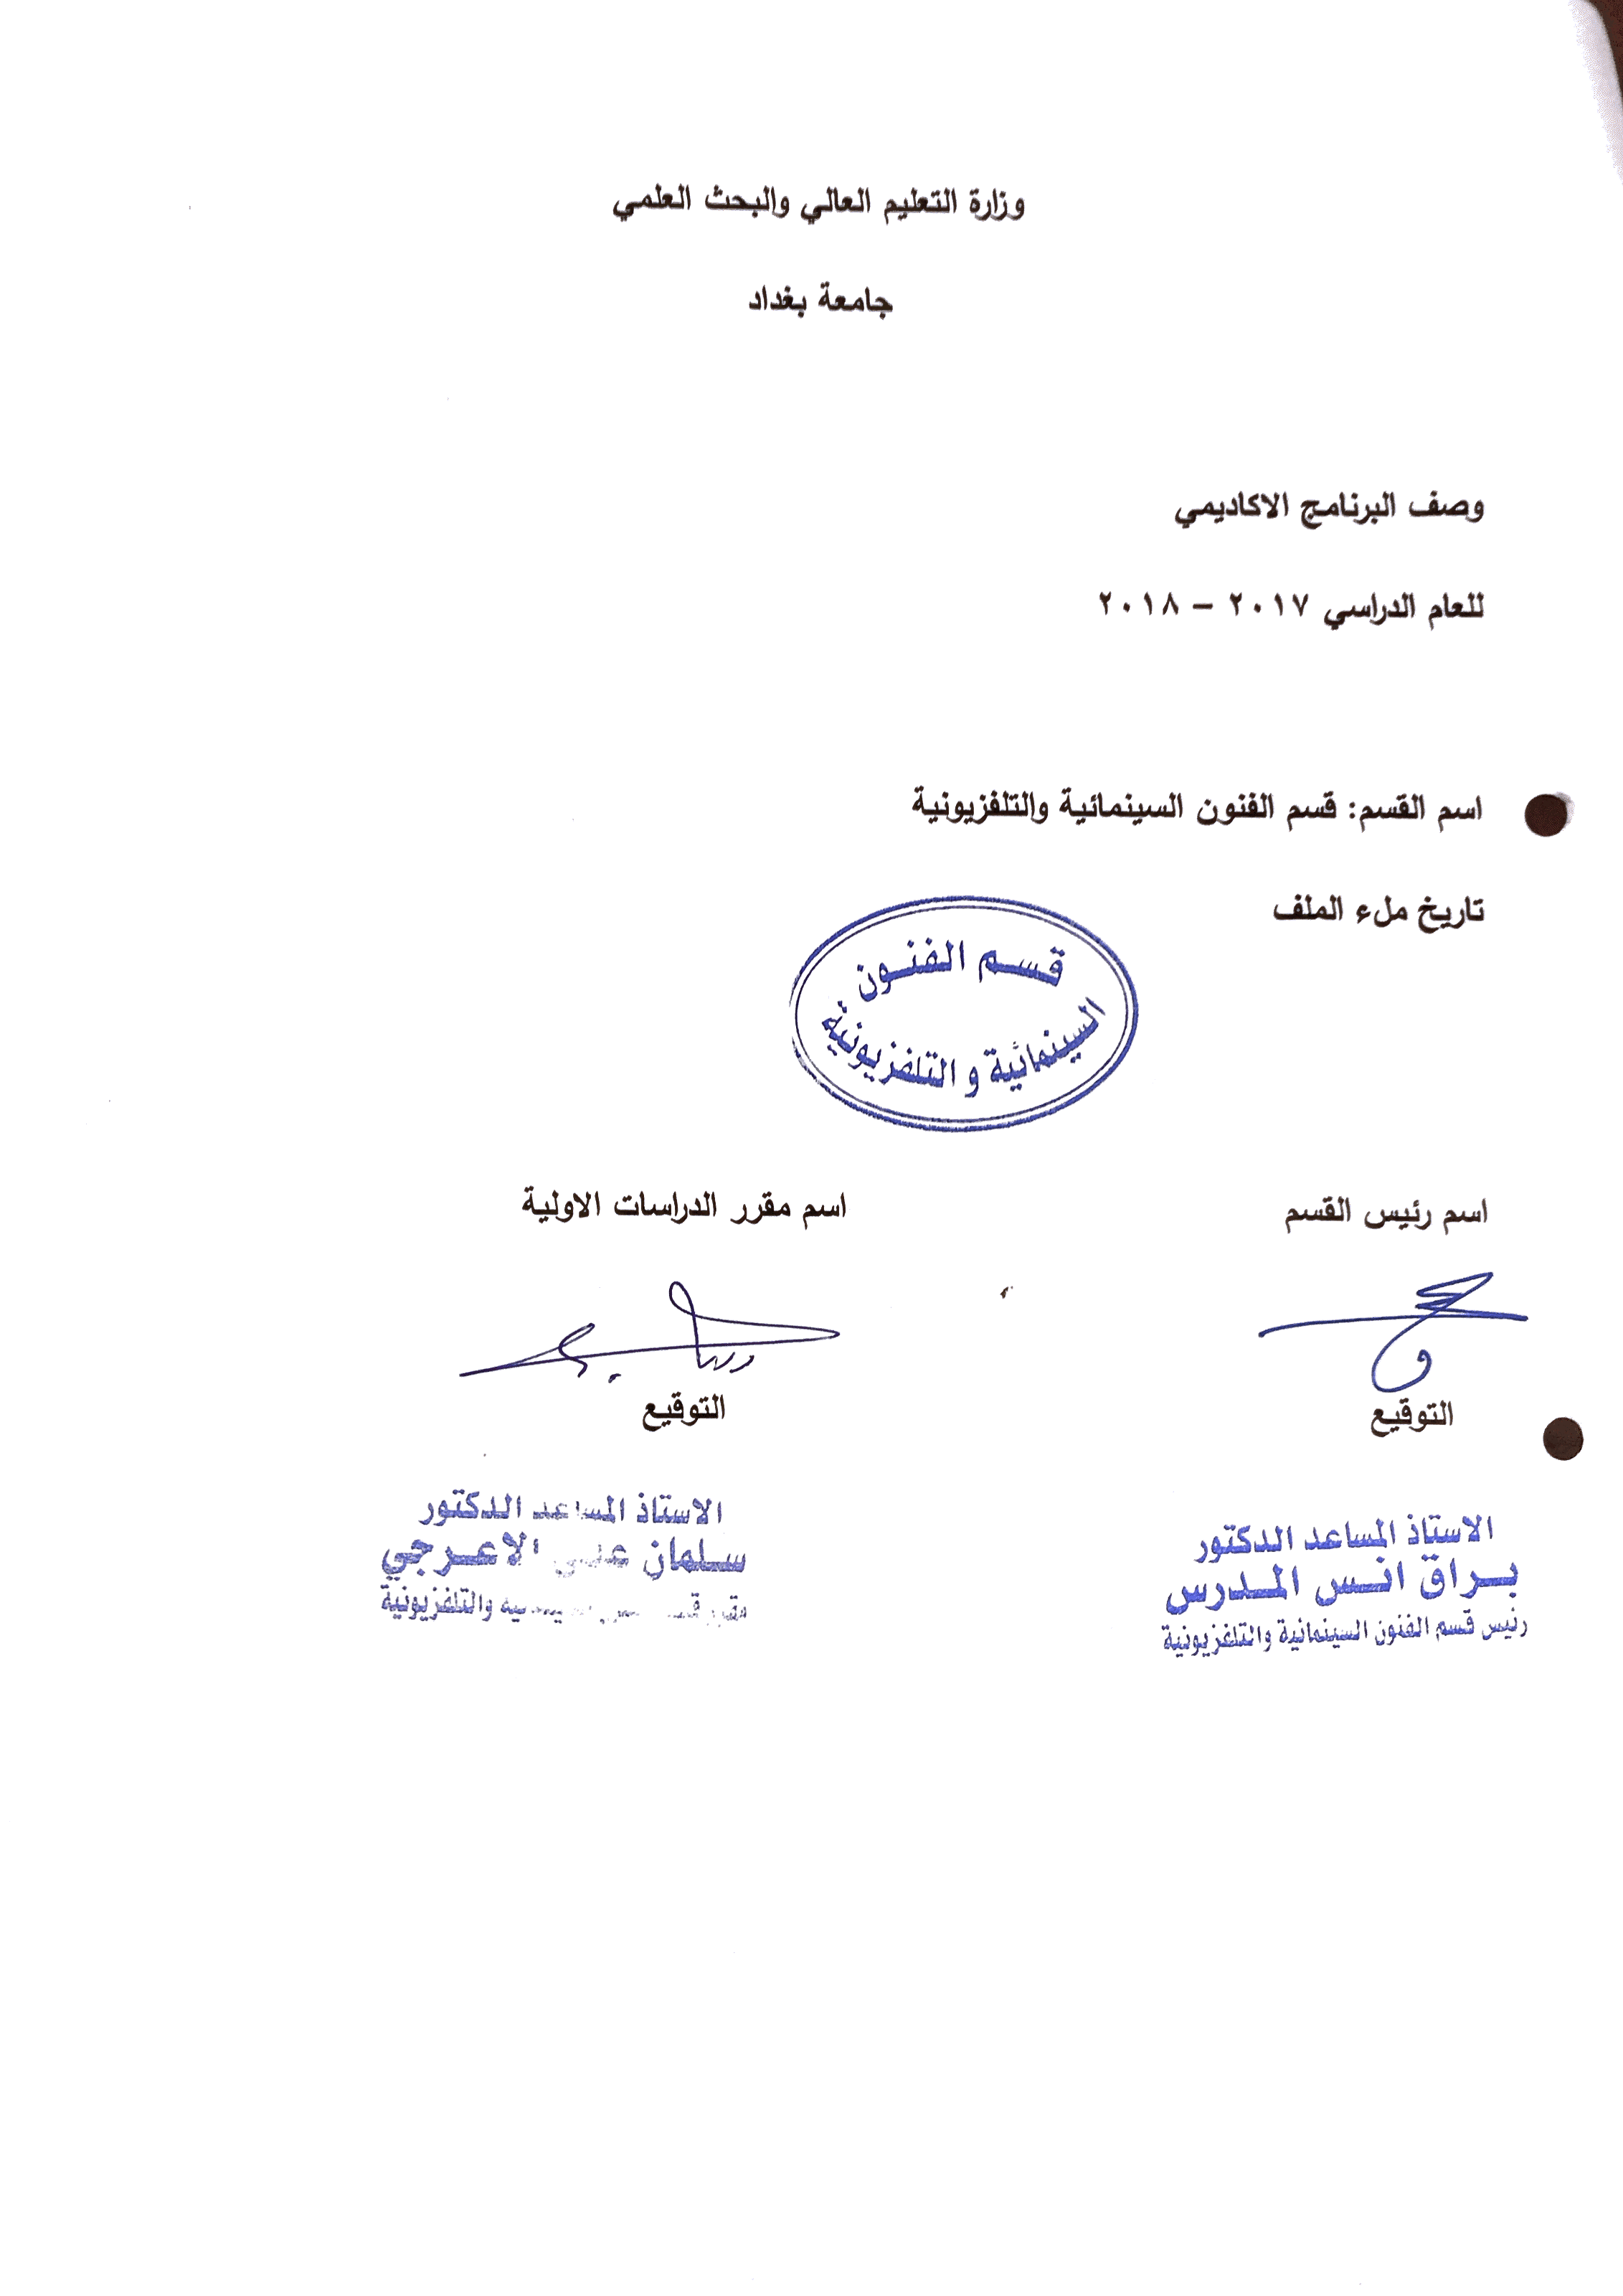
وصف تصميم المنطق الرقمي
مراجعة اداء مؤسسات التعليم العالي ((مراجعة البرنامج الاكاديمي))

وصف المقرر
يوفر وصف المقرر هذا الانجاز مقتضيا لاهم خصائص المقرر ومخرجات التعلم المتوقعة من الطالب تحقيقها مبرهنا عما اذا كان قد حقق الاستفادة من فرص التعلم المتاحة، ولابد من الربط بينها وبين الوصف البرنامج

- المؤسسة التعليمية | جامعة بغداد / كلية الفنون الجميلة / قسم الفنون السينمائية و التلفزيونية
- القسم الجامعي / المركز | قسم الفنون السينمائية و التلفزيونية/ فرع الإخراج
- اسم / رمز المقرر | الرسوم المتحركة Animation
- اشكال الحضور المتاحة
- الفصل / السنة | فصلين دراسيين
- عدد الساعات الدراسية (الكلي) | 90 ساعة نظري - عملي ( تطبيقي )
- تاريخ اعداد هذا الوصف
- اهداف المقرر | التعرف على الرسوم المتحركة و أنواعها و طرق الأنتاج المتنوعة

9. مخرجات المقرر وطرائق التعليم والتعلم والتقييم
- الاهداف المعرفية :- التعرف على الأنواع المختلفة للرسوم المتحركة و كيفيات توظيفها .

- الاهداف المهارتية الخاصة بالمقرر
تدريب الطلبة على أستخدام التقنيات الحاسوبية المتنوعة لإنتاج الرسوم المتحركة المختلفة الأنواع و الأنماط.
طرائق التعليم والتعلم
التدريب المختبري المباشر على أجهزة ال ــ Watt Pad - الكومبيوتر بنظامي الــ Windows / Mac OS 11
طرائق التقييم
الإختبار المباشر و الإمتحان العملي و النظري .
ج – الاهداف الوجدانية والقيمية
ج 1 التعرف على أساليب توظيف الرسوم المتحركة وفقا لنوع الفكرة و موطن العمل بها .

طرائق التعليم والتعلم
التدريس النظري للمعلومات النصية ، التدريب المختبري على أجهزة الحاسوب .
طرائق التقييم
من خلال الإختبار المباشر على أجهزة الحاسوب و الإمتحان النصي الورقي .
د- المهارات العامة والتأهيلية المنقولة (المهارات الاخرى المتعلقة بقابلية التوظيف والتطور الشخصي)

10. بنية المقرر

الاسبوع | الساعات | مخرجات التعلم المطلوبة | اسم الوحدة / المساق او الموضوع | طريقة التعليم | طريقة التقييم
 | 3 |  | ما هي الرسوم المتحركة | الإلقاء المباشر
 | 3 |  | التطور المرحلي للرسوم المتحركة في السينما و التلفزيون | الإلقاء المباشر
 | 3 |  | عناصر البناء الصوري للرسوم المتحركة | الإلقاء المباشر
 | 3 |  | التصنيف النوعي للرسوم المتحركة في السينما و التلفزيون | الإلقاء المباشر
 | 3 |  | الرسوم المتحركة ذات الأسلوب الحر Free Style Animation | التدريب المختبري
 | 3 |  | التحريك بالرسوم الحاسوبية Computer animation | التدريب المختبري
 | 3 |  | الرسوم المتحركة باللوح اليدوي | الألقاء - التدريب المختبري
 | 3 |  | الرسوم المتحركة الحاسوبية Computer Animation | الألقاء - التدريب المختبري
 | 3 |  | تقنيات الرسم | الألقاء المباشر
 | 3 |  | التنوع الأسلوبي للرسوم ( 2D - 3D ) | الألقاء المباشر
 | 3 |  | الرسوم المتحركة المحدودة التفاصيل Limited animation | الألقاء - التدريب المختبري
 | 3 |  | الرسوم المتحركة المتكاملة  Full animation | الألقاء - التدريب المختبري
 | 3 |  | الرسوم المتحركة بالتدوير Rotoscoping | الألقاء - التدريب المختبري
 | 3 |  | إنتاج الرسوم المتحركة  ( عمليات ما قبل التحريك ) | الألقاء المباشر
 | 3 |  | مشاهدات لعينات نموذجية مختارة لأنواع الرسوم | الألقاء المباشر
 | 3 |  | إمتحان الفصل الأول | نصي | إمتحان تحريري
 | 3 |  | ما هو التحريك Animation | الألقاء المباشر
 | 3 |  | تطور تقنيات التحريك في السينما و التلفزيون | الألقاء المباشر
 | 3 |  | التحريك الحي Live-action/animation | الألقاء - التدريب المختبري
 | 3 |  | التحريك بنظام اللقطة المتوقفة Stop-motion animation | الألقاء - التدريب المختبري
 | 3 |  | التحريك بالدمى Puppet animation | الألقاء - التدريب المختبري
 | 3 |  | التحريك بالدمى الطينية  Clay animation | الألقاء - التدريب المختبري
 | 3 |  | التحريك بالقطع الورقي  Cutout animation | الألقاء - التدريب المختبري
 | 3 |  | التحريك بالسيلويت Silhouette animation | الألقاء - التدريب المختبري
 | 3 |  | التحريك الأنموذجي Model animation | الألقاء - التدريب المختبري
 | 3 |  | - التحريك بالرسوميات Graphic animation | الألقاء - التدريب المختبري
 | 3 |  | التحريك بالعناصر البشرية Pixilation animation | الألقاء - التدريب المختبري
 | 3 |  | - برنامج سميث مايكرو للرسم و التحريك ( تدريب و تطبيق مباشر ) | التدريب المختبري
 | 3 |  | مدارس الرسوم المتحركة في العالم | الألقاء
 | 3 |  | إمتحان الفصل الثاني | نصي | إمتحان تحريري
11. البنية التحية :- مختبر رسوم متحركة مجهز بأجهزة حاسوب تخصصية للتدريب على إنتاج الرسوم المتحركة.

- الكتب المقررة المطلوبة | لا يوجد
- المراجع الرئيسية (المصادر): | لا يوجد
أ. الكتب والمراجع التي يوصي بها : | Animation Studio , Computer Animation & visual effects industry
ب. المراجع الالكترونية، مواقع الانترنيت: | The Evolution of Illusion vs. Reality
12- خطة تطوير المقرر الدراسي
12. خطة تطوير المقرر الدراسي:

12. خطة تطوير المقرر الدراسي:

12. خطة تطوير المقرر الدراسي:

